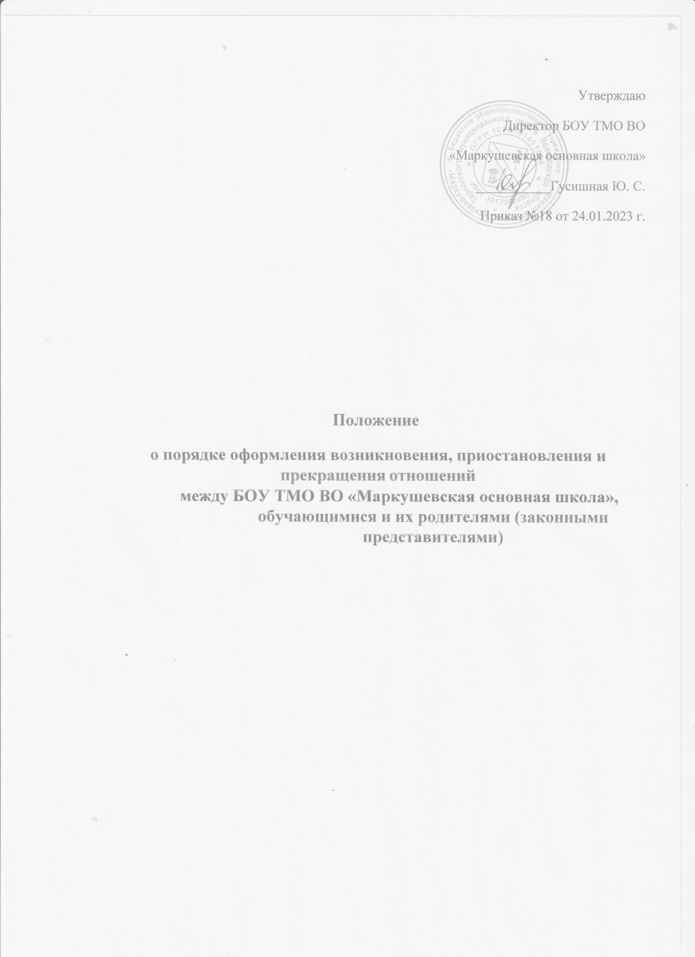

Положение составлено на основе Федерального Закона от 29 декабря 2012 года № 273-03 «Об образовании в РФ», Устава Школы, от 25 декабря 2013 г, 1394 «Об утверждении Порядка проведения государственной итоговой аттестации по образовательным программам основного общего образования*. Положения п системе оценок, формах, периодичности и порядке текущего контроля успеваемости и промежуточной аттестации. Правил приема граждан в бюджетное общеобразовательное учреждение БОУ ТМО ВО «Маркушевская основная школа» (далее- Учреждение)
Общие положения
1. Основанием возникновения образовательных отношений является приказ о приеме лица на обучение и (или) для прохождения промежуточной или государственной итоговой аттестации и БОУ ТМО ВО «Маркушевская основная школа»
2. Порядок регламентации и оформление возникновения отношений между Учреждением и обучающимися и их родителями (законными представителями).
. Взаимоотношения между Учреждением и родителем (законным представителем) обучающегося возникают с момента издания и подписания приказа о приеме в БОУ ТМО ВО «Маркушевская основная школа».
2.2. Для зачисления ребенка в организацию в целях получения им начального общего образования родители (законные представители) предъявляют следующие документы;
-заявление одного из родителей (законных представителей) в письменной форме или в форме электронного документа и через сайт « ГОСУСЛУГИ»;
-документ, удостоверяющий личность одного из родителей (законных представителей);
- свидетельство о рождении ребёнка;
- свидетельство о регистрации ребенка по месту жительства на закрепленной территории;
2.3. За детьми сохраняется место в организации на период: болезни ребенка; пребывания в условиях карантина: прохождения санаторно-курортного лечения; отпуска родителей (законных представителей); иных случаев в соответствии с семейными обстоятельствами по заявлению родителей (законных представителей).
2.4. Организация обеспечивает прием всех граждан, достигших необходимого возраста, проживающих на территории Маркушевского сельского поселения и имеющих право на получение образования соответствующего уровня, Не прожинающим на данной территории может быть отказано в приеме только по причине отсутствия свободных мест в организации. Для решения вопроса об устройстве в другую организацию родители обращаются непосредственно в орган исполнительной власти субъекта РФ, для лиц, не достигших четырнадцати лег, или находящихся под опекой; местом жительства признается место жительства их законных представителей, родителей, усыновителей или опекунов.
2.5. При наличии свободных мест и успешном прохождении аттестатом в организацию могут быть приняты граждане, не достигшие 18 лег и не имеющие ОСНОВНОГО общего образования, в порядке перевода из другого образовательного учреждения, реализующего общеобразовательные программы соответствующего уровня.
2.6. Обучающиеся, поступающие в организацию из другой образовательной организации, зачисляются в соответствующие классы при предоставлении необходимых документов. 2.7. Зачисление учащихся в организацию производится приказом директора.
2.8. При приёме гражданина в организацию последняя обязана ознакомить его и {или} его родителей (законных представителей} е настоящим Уставом. с лицензией на осуществление образовательной деятельности, со свидетельством о государственной аккредитации, с образовательными программами и другими документами, регламентирующими организацию и осуществление образовательной деятельности, и обязанности обучающихся. Факт ознакомления родителей фиксируется в заявлении О приеме и заверяется личной подписью родителей.
3. Порядок регламентации и оформление изменения отношений между БОУ ТМО ВО «Маркушевская основная школа» и обучающимися и их родителями (законными представителями).
3.1. Образовательные отношения изменяются н случае изменений получения обучающимся образования по конкретно основной или дополнительной образовательной программе, повлекшего за собой изменение взаимных прав и обязанностей обучающегося и организации.
3.2. Образовательные отношения могут быть изменены как по инициативе родителей
(законных представителей) несовершеннолетнего обучающегося по их заявлению в письменной форме, так и то инициативе организации, осуществляющей образовательную деятельность.
3.3. Основанием для изменения образовательных отношений является приказ, изданный директором организации.
3.4. Права и обязанности обучающегося изменяются с даты издания приказа или с иной указанной в нем даты.
4, Порядок прекращения отношений между организацией и обучающимися и их родителями (законными представителями).
4, Образовательные отношения прекращаются в связи с отчислением обучающегося из организации, осуществляющей образовательную деятельность:
- в связи с получением образования (завершением обучения);
- досрочно по основаниям, установленным статьей 61 закона «Об образовании в РФ», т.е. в следующих случаях:
- по инициативе родителей (законных представителей) несовершеннолетнего обучающегося, н том числе н случае перевода обучающегося для продолжения освоения образовательной программы в другую организацию, осуществляющую образовательную деятельность;
- по инициативе организации, осуществляющей образовательную деятельность, в случае применения к обучающемуся, достигшему возраста пятнадцати лет, отчислении как меры дисциплинарного взыскания, а также в случае установления нарушения порядка приема в образовательную организацию, потекшего по вине обучающегося его незаконное зачисление н образовательную организацию;
- по обстоятельствам. не зависящим от воли обучающегося или заявителей (законных представителей) несовершеннолетнего обучающегося организации, осуществляющей образовательную деятельность, в том числе ликвидации организации, осуществляющей образовательную деятельность.
4.1.3.Досрочное прекращение образовательных отношений по инициативе обучающегося или родителей (законных представителей) несовершеннолетнего обучающегося не влечет за собой возникновение каких-либо дополнительных, в том числе материальных, обязательств указанного обучающегося перед организацией, осуществляющей образовательную деятельность.
4.1.4. Основанием для прекращения образовательных отношений является распорядительный акт организации, осуществляющей образовательную деятельность, об отчислении обучающегося из организации. Если с обучающимся или родителями (законными представителями) несовершеннолетнего обучающегося заключен договор об оказании платных образовательных услуг, при досрочном прекращении образовательных отношений такой договор расторгается на основании распорядительного акта организации, осуществляющей образовательную деятельность, приказа об отчислении обучающегося из организации. Права и обязанности обучающегося, предусмотренные законодательством об образовании к локальными нормативными актами организации, осуществляющей образовательную деятельность, прекращаются с даты его отчисления из организации, осуществляющей образовательную деятельность,
    - При досрочном прекращении образовательных отношений организация, осуществляющая образовательную. деятельность, в трехдневный срок после издания распорядительного акта об отчислении обучающегося выдаёт лицу, отчисленному из этой организации, справку об обучении в соответствии с частью 12 статьи 60 «Закона об образовании в РФ».
4.3, Выпускники основной школы, допущенные к Государственной итоговой аттестации и успешно ее прошедшие, получают аттестаты об основном общем образовании- Выдача обучающимся аттестатов является окончанием срока действия отношений.
4.4, При досрочном прекращении образовательных отношений организация, осуществляющая образовательную деятельность. в трехдневный срок после издания приказа об отчислении выдает лицу, отчисленному из этой организации, справку об обучении в соответствии с частью 12 статьи 60 Федерального Закона № 27303.
5. Приостановление образовательных отношений.
5.1. Приостановление образовательных отношений, за исключением приостановления образовательных отношений по инициативе Образовательного учреждения; осуществляется по письменному заявлению обучающегося (родителей (законных представителей) несовершеннолетнего обучающегося). Форма заявления о приостановлении образовательных отношений разрабатывается в Образовательном учреждении и размещается на официальном сайте Образовательного учреждения н сети «Интернет». Приостановление образовательных отношений оформляется приказом директора Образовательного учреждения,
5.2. Образовательные отношения могут быть приостановлены в случае отсутствия обучающегося на учебных занятиях по следующим причинам:
1. нахождение в оздоровительном учреждении;
2.продолжительная болезнь;
3. длительное медицинское обследование;
4. иные семейные обстоятельства,
6.0тветственность организации
6,1. Организация несет в установленном законодательством РФ порядке ответственность за: невыполнение функций, отнесенных к его компетенции; реализацию не в полном объеме образовательных программ в соответствии с учебным планом; качество образования своих выпускников; жизнь и здоровье обучающихся и работников во время образовательного процесса; нарушение прав и свобод обучающихся.

Приложение
Директору БОУ ТМО ВО «Маркушевская основная школа»
Гусишной Ю. С.

(ФИО заявителя)
когда
Заявление о приостановлении образовательных отношений между БОУ ТМО ВО «Маркушевская основная школа»» и обучающимся
Прошу приостановить образовательные отношения между БОУ ТМО ВО «Маркушевская основная школа» и мной/моим сыном/ моей дочерью (нужное подчеркнуть):

обучающ (-имся/-ейся)класса
Причины приостановления образовательных отношений:
________________________________________________________________________
Срок приостановления образовательных отношений: 20 г. по «20
Дата «20 г. Подпись
Согласовано:
Заместитель директора по УВР
(Оцта)

